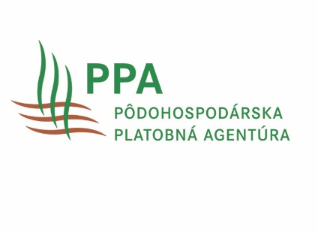
Príloha č. 7

Sadzobník administratívnych nákladov platobnej agentúry
- Náklady spojené s vyhotovením kópie a odoslaním informácie, ktoré súvisia so stiahnutím žiadosti o podporu:
ÚKON
Vyhotovenie kópie (tlač alebo kopírovanie):
- 1 strana čiernobiela formát A4 | 0,020 EUR
- 1 strana čiernobiela formát A4 obojstranná kópia | 0,041 EUR
- 1 strana čiernobiela formát A3 | 0,041 EUR
- 1 strana čiernobiela formát A3 obojstranná kópia | 0,081 EUR
- 1 strana farebná formát A4 | 0,065 EUR
- 1 strana farebná formát A4 - obojstranná kópia | 0,130 EUR
Poštové poplatky | podľa cenníka Slovenskej pošty
Obálky:
formát C6 - 16 x 11,5 cm | 0,0078 EUR
formát C5 - 23 x 16 cm | 0,0153 EUR
formát C4 - 32 x 23 cm | 0,0312 EUR

- Mzdové náklady - pomerná časť mzdových nákladov zamestnanca závislá od počtu hodín spojených s administratívnymi úkonmi, resp. kontrolnou činnosťou súvisiacou so stiahnutím žiadosti o podporu.
- Technické náklady - náklady spojené s prevádzkou motorového vozidla v prípade vykonávania kontroly na mieste.
- Spôsob úhrady nákladov uvedených v bode I a II tohto sadzobníka
- v hotovosti: vložením finančných prostriedkov do pokladne PPA počas úradných hodín,
- bezhotovostne prevodom na účet, ktorého číslo bude žiadateľovi oznámené v rozhodnutí,
- pri platobnom styku so zahraničím sa používa IBAN kód.
- Bezplatne sa poskytujú informácie, ktoré súvisia so stiahnutím žiadosti o podporu :
- ústne a telefonicky,
- zasielané elektronickou poštou.
- Celková suma nákladov sa zaokrúhľuje na celé eurocenty vždy smerom nahor.

